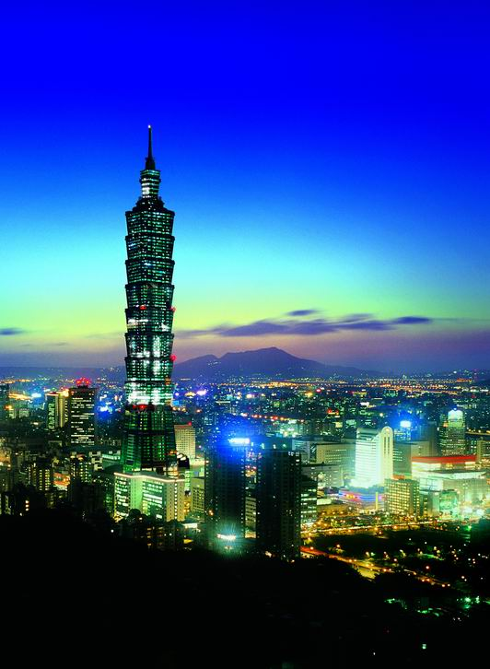
 貴賓台灣精緻8日遊
溫馨、愛心、關心
第一天 出發地／臺北－臺北101大樓－信義百貨商圈－臺北
今日帶著愉快的心情、齊集於機場，由專人辦理登機手續，隨後搭乘豪華客機飛往素有福爾摩沙之稱美麗的寶島【臺灣】，是16世紀葡萄牙人看到臺灣這片青翠秀麗的島嶼所發出的讚歎；綠意盎然的臺灣美景將讓你猶如置身世外桃源。抵達後前往世界第一高樓【臺北101大樓】及【信義百貨商圈】參觀，在這裏可將臺北盆地的全景一覽無遺，白天的景觀與夜晚的景色是各有不同的美景的；但是同樣會讓您感動！

第二天 臺北－士林官邸－故宮博物院－野柳－花蓮
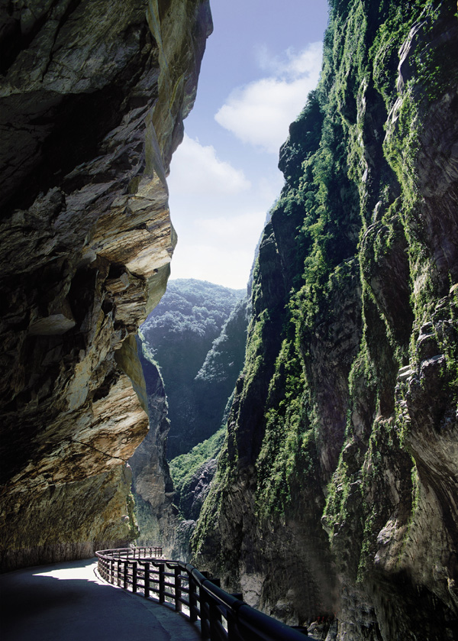
早餐後，首先前往[士林官邸]，士林官邸早期為蔣介石住處，今日的官邸是臺北市的生態公園，內有精緻的庭園設計及作禮拜的凱歌堂。隨後前往[故宮博物院]，院內收藏有全世界最多的無價中華藝術寶藏，其收藏品的年代幾乎涵蓋了整個五千年的中國歷史。品類豐富與美、英、法(羅浮宮)公認並列為世界四大博物館。下午前往臺北郊區著名的野柳自然風景區觀光遊覽，那裏的風蝕地貌景色在世界上獨一無二，尤其以女王頭聞名天下。觀畢經著名蘇花公路往花蓮，途中經過臺灣最北端鼻頭角，蘭陽平原、可遠眺龜山島及清水斷崖、沿著花東海岸公路蔚藍的海岸線奇岩怪石著實吸引各位貴賓的眼光前往花蓮。

第三天 花蓮－太魯閣國家風景區－東海岸風景區－珊瑚博物館－台東
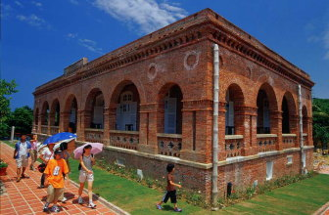
早餐後，前往花蓮最著名的[太魯閣國家風景區]，首先參觀[燕子口]，燕子口是中橫公路旁石峭山壁的小岩洞，每當春夏之際，常有小雨燕和洋燕在峭壁間穿梭鳴唱，或在洞穴內築巢，故而得名。後續往[九曲洞]，它是太魯閣峽谷最讓人心動的自然景觀。溪側辟有人行步道供遊客漫步欣賞，可感受「如腸之回，如河之曲」的隧洞景觀。接著前往[長春祠]，長春祠則為紀念開築中橫時所殉職人員，靜立蒼翠山谷中飛瀑流泉穿瀉而下，構成色調諧和的風景畫。離開太魯閣後前往參觀花蓮最著名的[大理石及玉石展示中心]，中心內各式各樣珍貴的大理石，經琢磨、切割便成了一件件收藏品。午後沿花東海岸公路前往台東，途經 [北回歸線]，為一標誌紀念塔。接著前往[水往上流]，可觀察奇怪的水流現象並遠眺綠島，而著名的[珊瑚博物館]正等著迎接各位貴賓，今晚夜宿[知本溫泉]。

第四天 台東－恒春(出火景觀)－墾丁國家公園
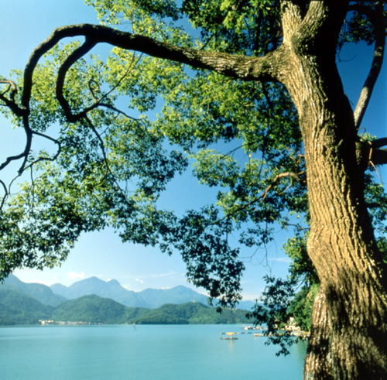
早餐後，沿著南回公路前往[恒春]，抵達後參觀特有的[出火景觀]，可觀看地面冒出火焰的現象。接著進入[墾丁國家公園風景區]，墾丁為唯一涵蓋陸地與海域的國家公園，是休閒旅遊的怡情勝地。[船帆石]位於墾丁與鵝鑾鼻之間，一塊珊瑚巨石聳立在碧海藍天中，看起來像啟航船帆而得名。[貝殼砂島]為臺灣僅有的一處貝殼沙灘，亦是珍貴的生態保護區，此處貝殼珊瑚長期受海潮衝擊形成細砂，成為亮麗色澤的沙灘。

第五天 墾丁－高雄－蓮池潭－西子灣－鑽石工廠展示中心－六合夜市
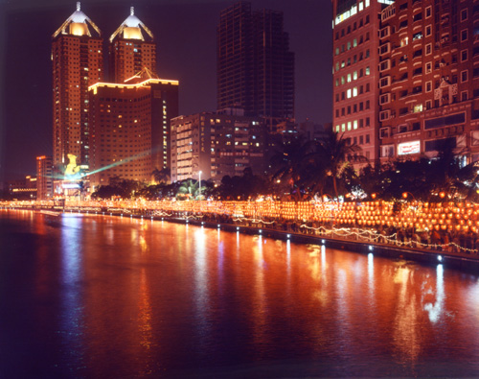
早餐後，前往南臺灣最大都市[高雄]，首先抵達[蓮池潭風景區]，蓮池潭周邊潭水因遍植荷花，在清代就名列鳳山八景，接著前往[西子灣風景區]，半山腰的打狗英國領事館為後文藝復興時代巴羅克式建築風格，已有140年歷史，位置特殊，座落在海天一色的西子灣，美景天成。接著前往[鑽石工廠展示中心]參觀。晚上可前往著名的[六合夜市]品嘗當地特色小吃。今晚夜宿高雄。

第 六 天 高雄－嘉義(阿里山神木、三代木、姐妹潭)－茶葉展示中心
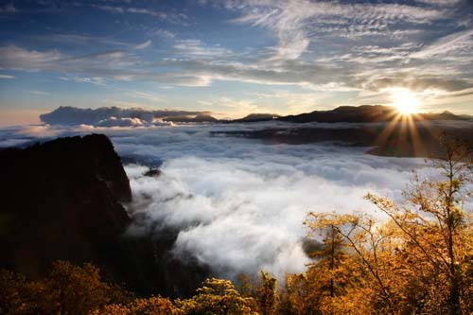
早餐後，前往[阿里山森林遊樂區] (含阿里山接駁車)，阿里山森林資源豐富，以檜木聞名國際，漫步森林中可享受芬多精森林浴，臺灣八景之首的【阿里山風景區週邊】,經過2009年莫拉克颱風破壞,阿里山公路日前已經全線中斷,但是熱情的鄒族少年與少女依舊跋涉下山在【吳鳳公園】(1小時)為您表演鄒族歌舞,提醒途經遊客,不要忘了美麗的阿里山。接著參觀臺灣特有的[茶葉展示中心]，阿里山茶即「高山茶」是生長在海拔1000公尺以上茶園所產制的烏龍茶，主要產在高山區，因氣候冷，早晚雲霧籠罩，平均日照短，而所含兒茶素苦澀成分少，果膠質多，氣味清香淡雅，耐沖泡而著名。隨後前往市區，夜宿嘉義。

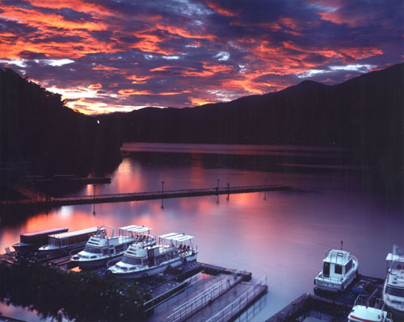
第 七 天 嘉義－南投(日月潭風景區、玄光寺、德化社)－伊達邵文化中心(迎賓舞)－臺北
早餐後，前往最著名的[日月潭國家風景區] (含日月潭遊船)，這裏是全台最大的淡水湖泊，位於海拔748公尺處，又稱(水沙漣)。因湖為光華島所隔，南形如月弧，北形如日輪，故稱日月潭。抵達後可遊湖遠眺湖區景點慈恩塔、文武廟，可走上[玄光寺]欣賞日月潭全景。續前往[德化社]，此處可瞭解少數民族-[伊達邵]的原住民文化，山地特產及迎賓舞蹈與少數民族合影，體驗當地風俗，隨後返回臺北前往[國父紀念館]，此館是一座仿唐飛簷式建築，座落在綠草如茵、花木扶疏的中山公園中，接著前往參觀[民主紀念館]它位於臺北市中心，占地七萬五千坪，大門外有「民主廣場」四字牌樓。廣闊宏偉的建築,是臺北市特殊地標，造型仿北京天壇之頂、埃及金字塔之體，高聳威嚴正廳恭置蔣公坐姿銅像，紀念堂左右分列戲劇院與音樂廳，古色古香的中國宮殿式建築，莊嚴宏偉。緊臨信義商圈可遠眺全世界最 高的[101大樓]。[精品百貨] [免稅店]為親朋好友選購精美禮品。晚宿臺北。

第八天 臺北－離境

早餐後，驅車前往機場，由專人辦理好搭機手續後，搭機離台，返回溫暖的家，結束這次寶島臺灣快樂之旅！

※以上行程順序可能因天侯、交通航班影響，而有飯店、景點、餐食順序上之調動，但絕不會減少，請見諒。

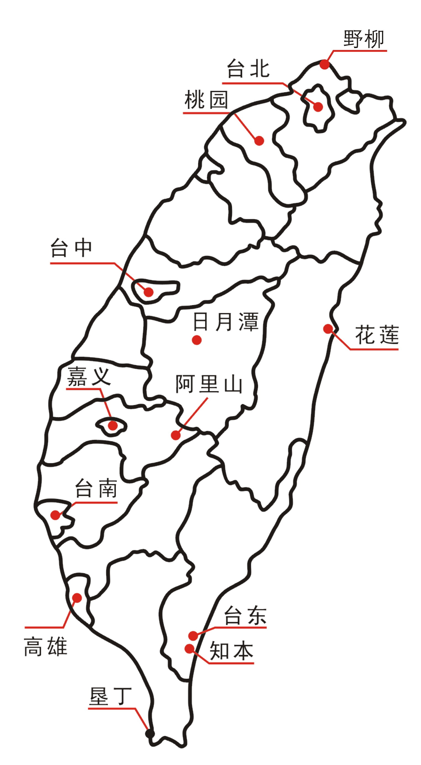

飯店餐廳參考地點：
天數 | 早餐 | 午餐 | 晚餐 | 飯店(四星) | 備註
第一天 |  | 飛機上
第二天 | 酒店內
第三天 | 酒店內
第四天 | 酒店內
第五天 | 酒店內
第六天 | 酒店內
第七天 | 酒店內
第八天 | 酒店內
四星團費:
飯店餐廳參考地點：
天數 | 早餐 | 午餐 | 晚餐 | 飯店(五星) | 備註
第一天 |  | 飛機上
第二天 | 酒店內
第三天 | 酒店內
第四天 | 酒店內
第五天 | 酒店內
第六天 | 酒店內
第七天 | 酒店內
第八天 | 酒店內 | 飛機上
五星團費:
以上報價為平日假，如臺北市以外飯店遇假日價錢另議
費用包含
全程飯店住宿(2人一室)、行程內景點門票(故宮、日月潭遊湖、阿里山門票、101觀景台、赤崁樓、安平古堡)、境內200萬含三萬醫療旅遊險、中文導遊、合法遊覽車、行程內餐費四星餐標【早餐7餐、中餐6餐餐標NT$250、晚餐6餐餐標NT$250】、行程內餐費五星餐標【早餐7餐、中餐6餐餐標NT$300、晚餐6餐餐標NT$300】
費用不包含
入台証送件費、司導小費【導遊Guide、司機服務費 (服務費 RM$ 50 元每人每日，共計八天】自費景點、單男單女房差(四星級US$210)(五星級US$305)、個人消費【如購物、電話、餐食及私人交通費】、不可抗力之因素所產生費用【颱風、地震、天災、戰爭、罷工等…】、客人如臨時取消出團所產生的機票簽證等相關損失。
備註說明
- 旅客擅自脫隊或不隨團活動者，旅客需承擔離團費用。
- 住宿飯店不得指定，指定飯店須另加價格。
- 行程景點如客人不去遊覽，費用恕不退還，也不可更改其他景點。
- 如遇單男單女，需加床或由客人補單房差，或按照夫妻分房處理，不便之處敬請原諒！
- 指定藝品店【臺北免稅店、阿里山鼎鼎有茗茶葉、花蓮東洋大理石工廠、台東珊瑚、高雄歐亞珠寶精品商場、台灣寶島特產店…共六站】。
- 16人有一人FOC
- 以上價錢為平日假，如臺北市以外飯店遇假日價錢另議。

